Séance 20Bis

1. Révisions de 5ème

2. TP Leçon Chap 9 La tension et l'intensité
https://nuage03.apps.education.fr/index.php/s/qwYrXmncrQ8kRHt
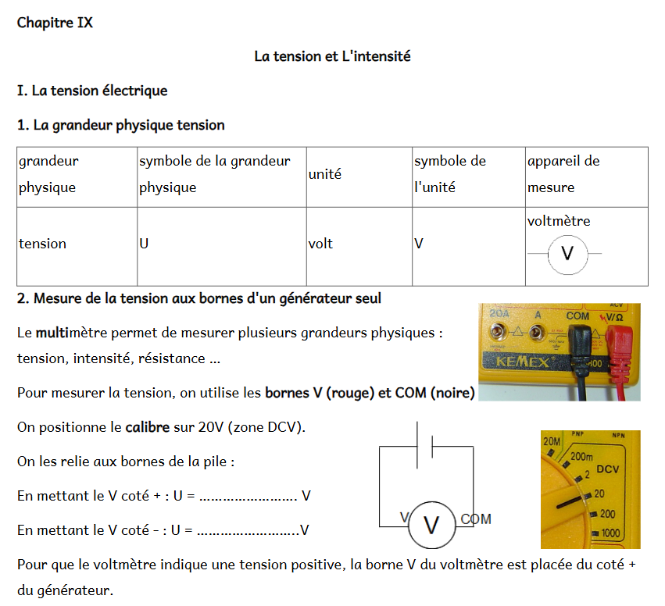
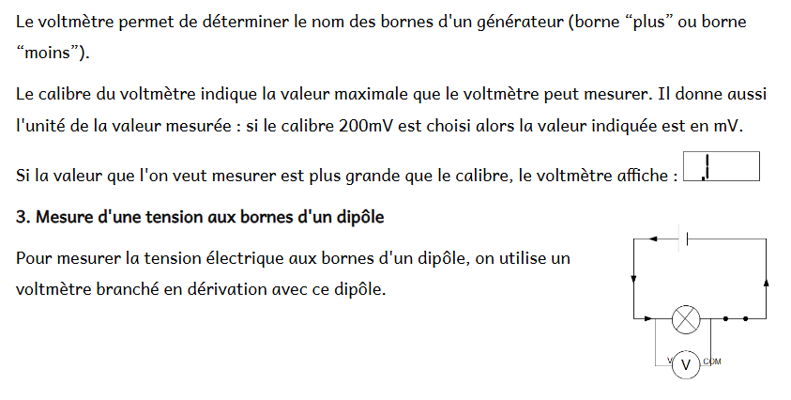
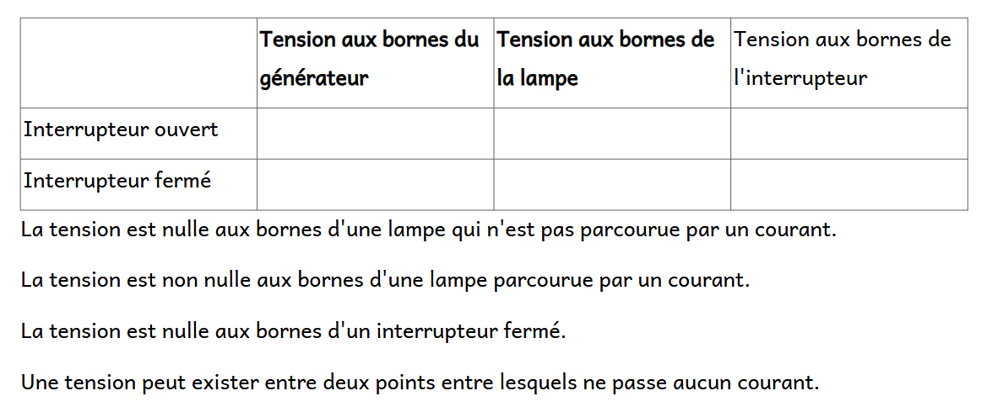
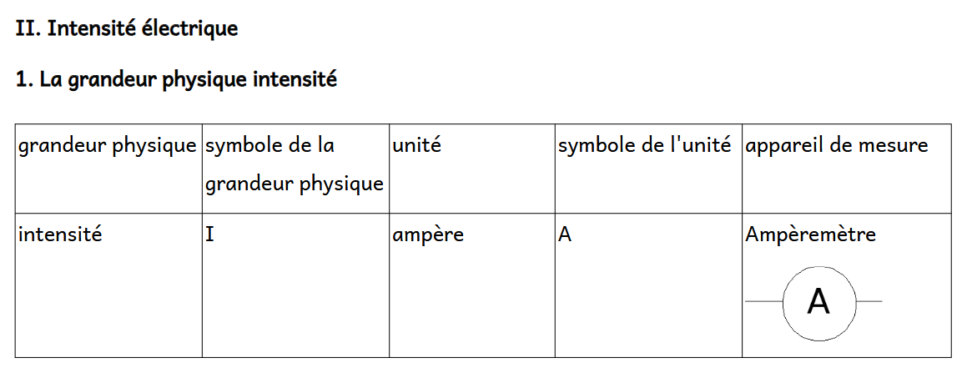
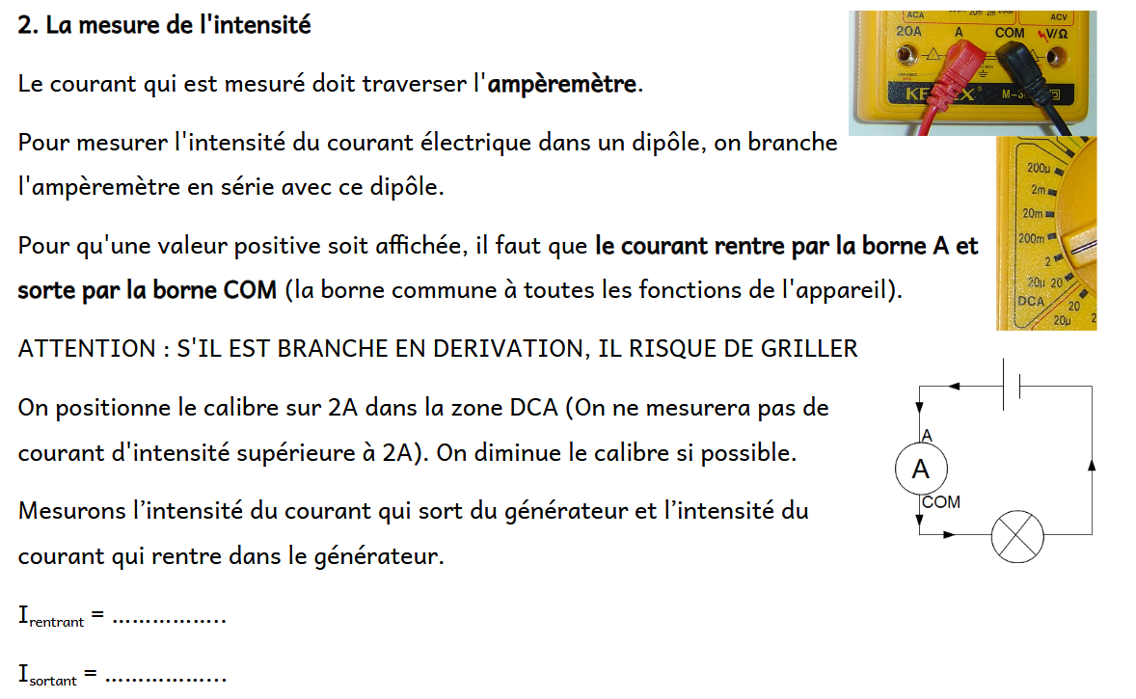

3. A faire pour la semaine prochaine
Faire le travail en électricité sur ELEA :
- révisions 5ème
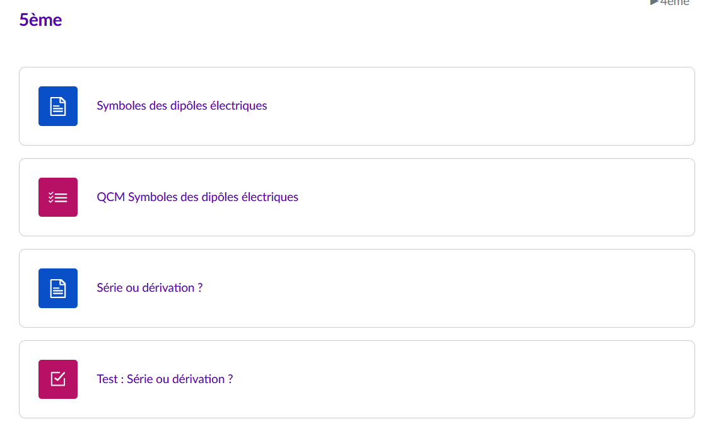
- 4ème
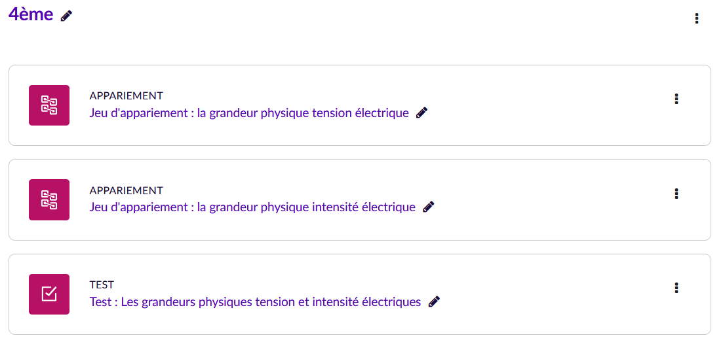
Bien apprendre sa leçon.

